[博士起诉高校教师剽窃自己尚未发表的论文，法院：道歉并赔偿 8 万元](https://mp.weixin.qq.com/s?__biz=Mzk0OTY1MDkwOQ==&mid=2247487049&idx=2&sn=fe548b1699150fa2af788aeef399d66d)

[Research Integrity](javascript:void(0);)2025-04-27 22:46:12新加坡



Research Integrity

近日，郑州航空港区法院审结一起引人关注的著作权侵权纠纷案。研究单位涉及不同高校，蒋某为某高校在读博士研究生，夏某为另一高校教师。

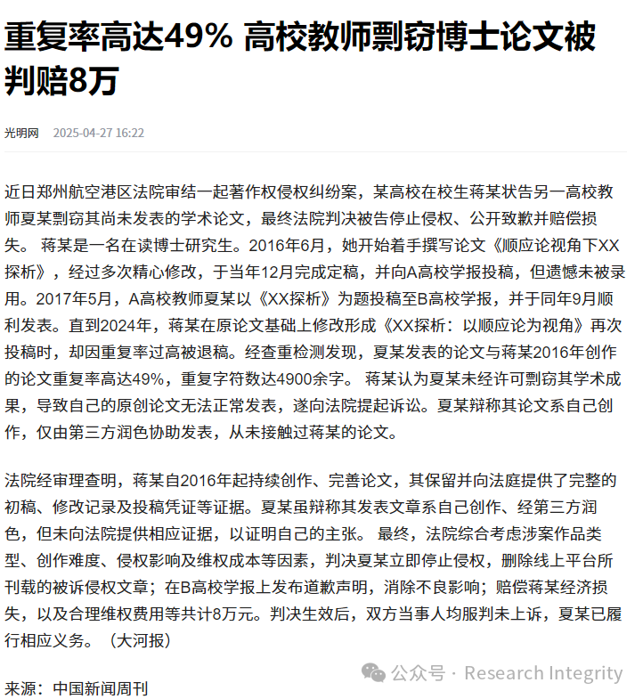

2016 年 6 月，蒋某开始撰写论文《顺应论视角下 XX 探析》，历经多次精心修改，于当年 12 月定稿，并向 A 高校学报投稿，可惜未被录用。2017 年 5 月，A 高校教师夏某以《XX 探析》为题向 B 高校学报投稿，同年 9 月顺利发表。到 2024 年，蒋某在原论文基础上修改形成《XX 探析：以顺应论为视角》再次投稿时，因重复率过高被退稿。经查重检测，夏某发表的论文与蒋某 2016 年创作的论文重复率高达 49%，重复字符数达 4900 余字。

蒋某认为夏某剽窃其学术成果，致使自己原创论文无法正常发表，遂向法院起诉。夏某辩称论文为自己创作，仅由第三方润色协助发表，从未接触过蒋某论文。法院审理查明，蒋某保留并提供了完整初稿、修改记录及投稿凭证等证据，而夏某未提供证据证明自己主张。法院认定蒋某是论文作者，享有著作权，夏某行为符合 “接触 + 实质性相似” 侵权标准，构成侵权。最终，法院判决夏某停止侵权、在 B 高校学报公开致歉、赔偿蒋某经济损失及维权费用共 8 万元。判决生效后，双方均服判未上诉，夏某已履行义务。

这一案件刊登于相关法律案例记录中，其意义在于彰显了法律对学术剽窃行为的坚决打击，维护了原创者合法权益，也为营造健康学术生态提供了有力警示。法官提醒创作者保留创作痕迹，学术机构健全审查机制。

**来源：公众号Research Integrity，转载请注明出处，若没注明学术诚信公众号出处，构成侵权。后台联系客服微信：BikElisabeth**

免责声明：

质疑信息来源于Pubpeer，提及人名均为音译

对于文章内容的真实性、完整性、及时性

本公众号不做任何保证或承诺，仅供读者参考

未经授权禁止转载！

转载请勿更改原文内容及格式！

如有转载需求或合作事宜

可添加下方客服微信或推送邮件到researchintegrity@qq.com

